附件1：

2024年度

德惠市公用事业服务中心部门决算

2025年9月20日

目 录

第一部分 部门概况
一、部门职责
二、机构设置及部门决算单位构成
第二部分 2024年度部门决算表
一、收入支出决算总表
二、收入决算表
三、支出决算表
四、财政拨款收入支出决算总表
五、一般公共预算财政拨款支出决算表
六、一般公共预算财政拨款基本支出决算明细表
七、政府性基金预算财政拨款收入支出决算表
八、国有资本经营预算财政拨款支出决算表
九、财政拨款“三公”经费支出决算表
十、部门预算项目支出绩效自评表
第三部分 2024年度部门决算情况说明
一、收入支出决算总体情况说明
二、收入决算情况说明
三、支出决算情况说明
四、财政拨款收入支出决算总体情况说明
五、一般公共预算财政拨款支出决算情况说明
六、一般公共预算财政拨款基本支出决算情况说明
七、政府性基金预算财政拨款收入支出决算情况说明
八、国有资本经营预算财政拨款支出决算情况说明
九、财政拨款“三公”经费支出决算情况说明
十、绩效评价情况说明
十一、其他重要事项情况说明
第四部分 名词解释

第一部分 部门概况

一、部门主要职责
负责城市供热 燃气和物业等公共服务管理工作。负责房屋专项维修资金管理工作
二、机构设置及部门决算单位构成
根据上述职责，德惠市公用事业服务中心内设6个机构，分别为供热科，物业科，房屋结构科，物业维修资金科，暖房子管理科，燃气科。
纳入德惠市公用事业服务中心2024年度部门决算编制范围：

第二部分 2024年度部门决算表

- 收入支出决算总表

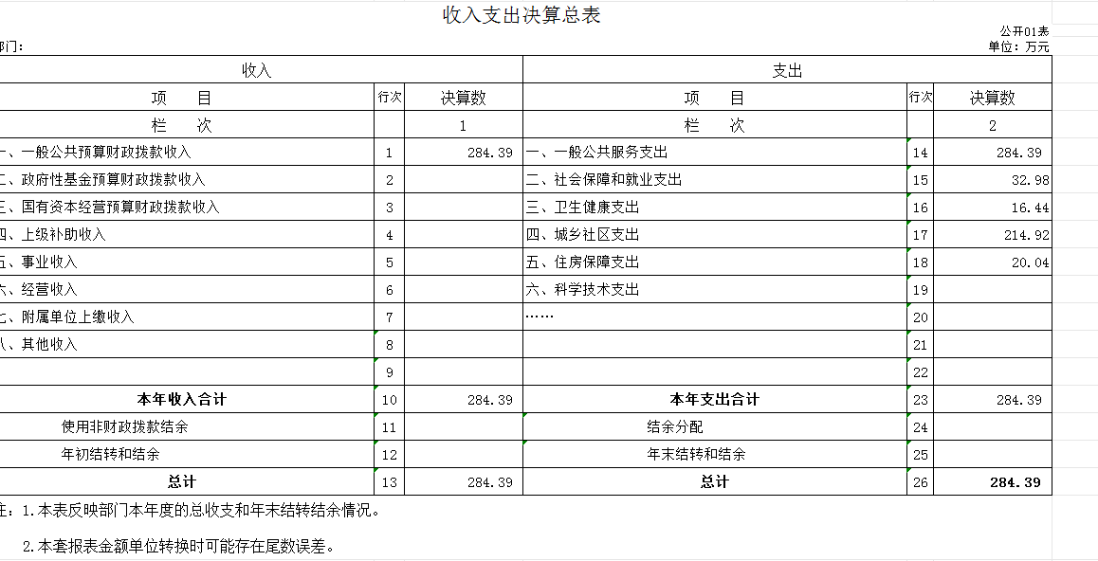

二、收入决算表
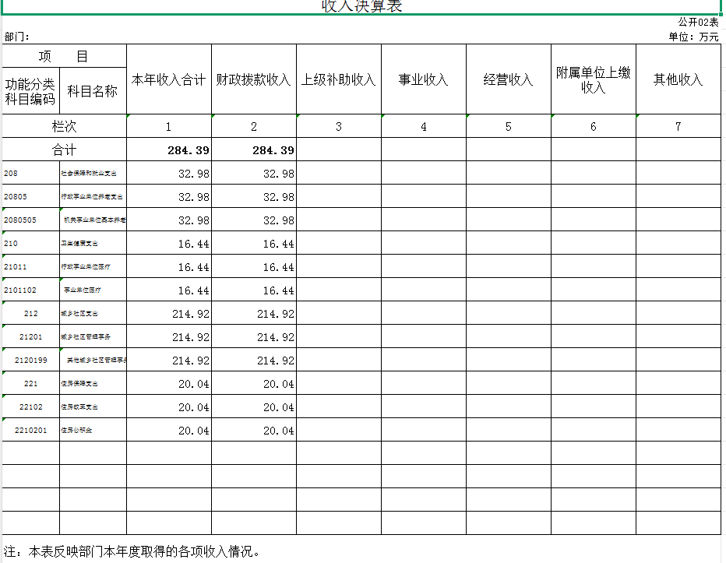
三、支出决算表
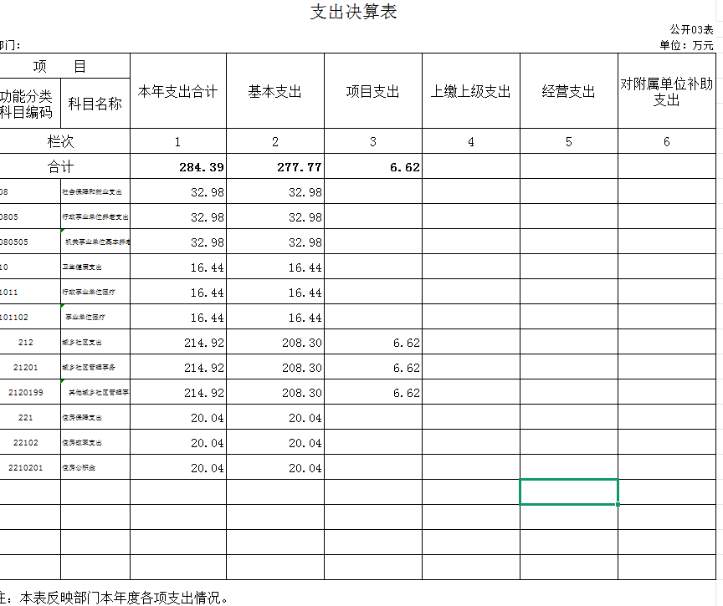

- 财政拨款收入支出决算总表
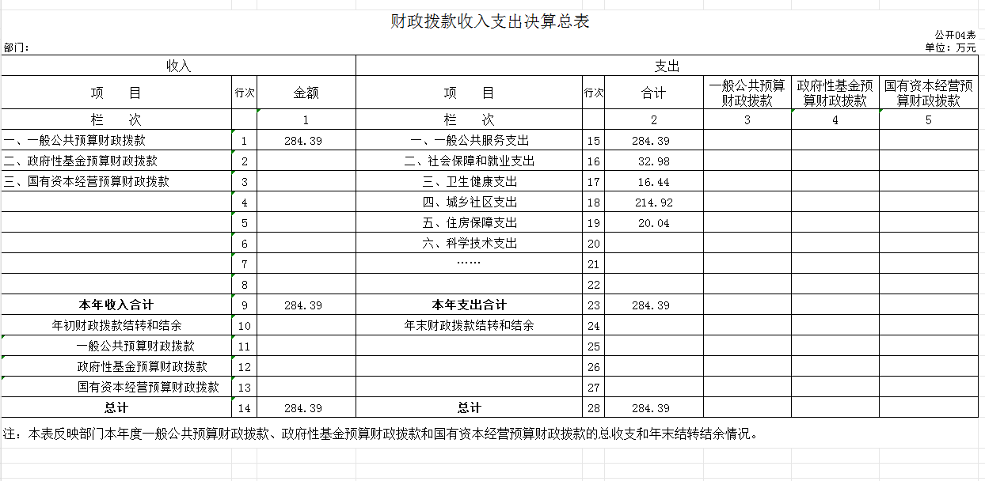
五、一般公共预算财政拨款支出决算表
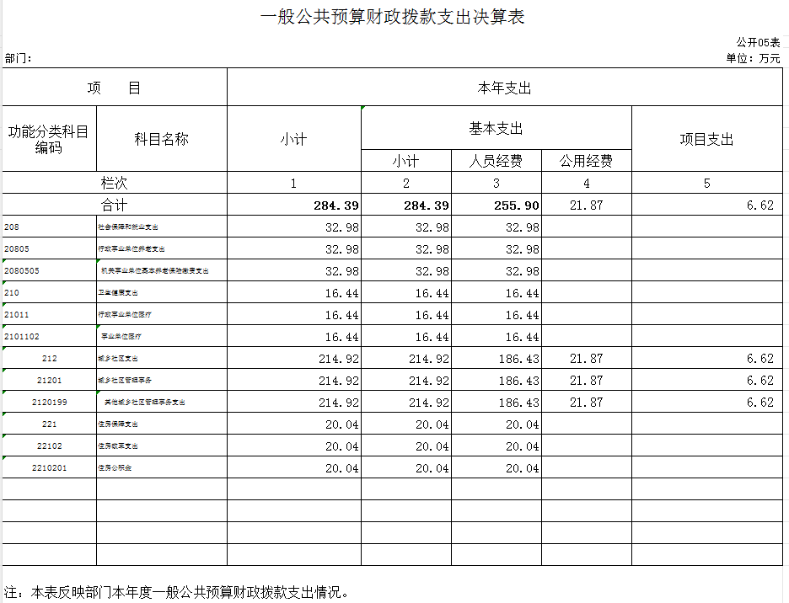六、一般公共预算财政拨款基本支出决算明细表
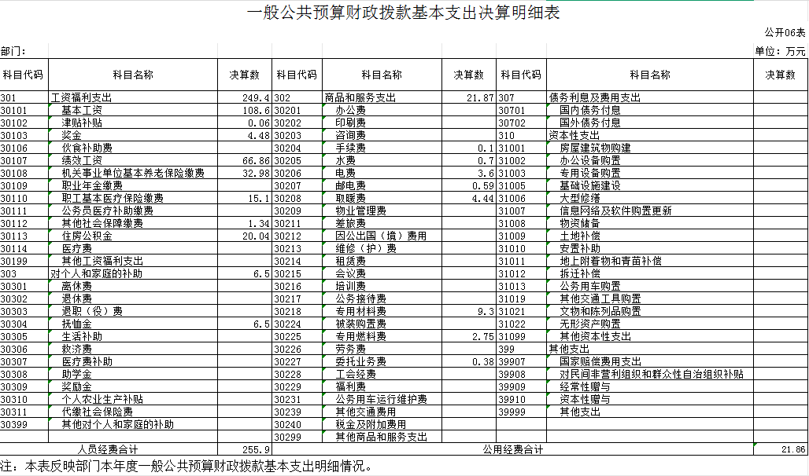
七、政府性基金预算财政拨款收入支出决算表
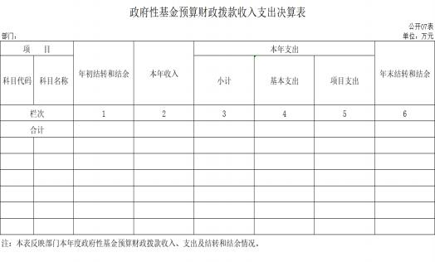
本单位没有政府性其基金预算财政拨款
- 国有资本经营预算财政拨款支出决算表
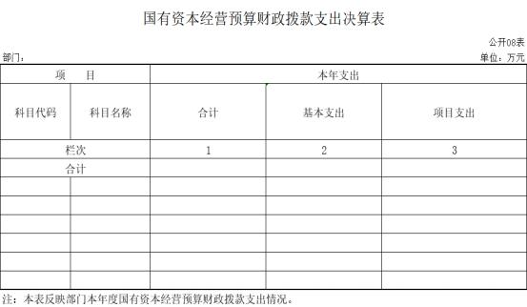

本单位没有国有资本经营预算财政
九、财政拨款“三公”经费支出决算表
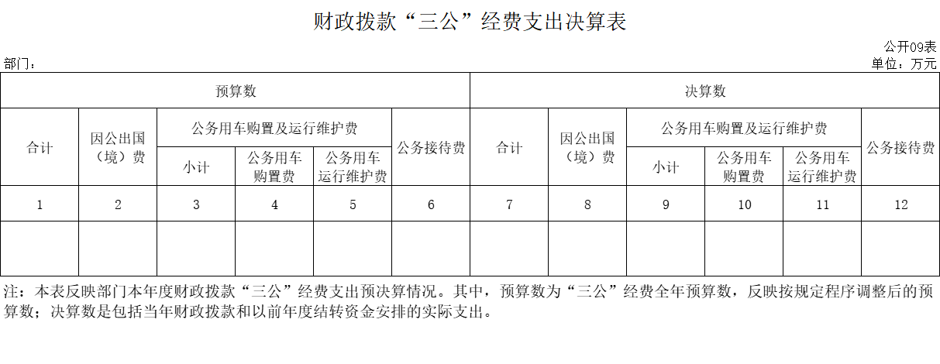
本单位没有财政拨款 “ 三公”经费支出
十、部门预算项目支出绩效自评表

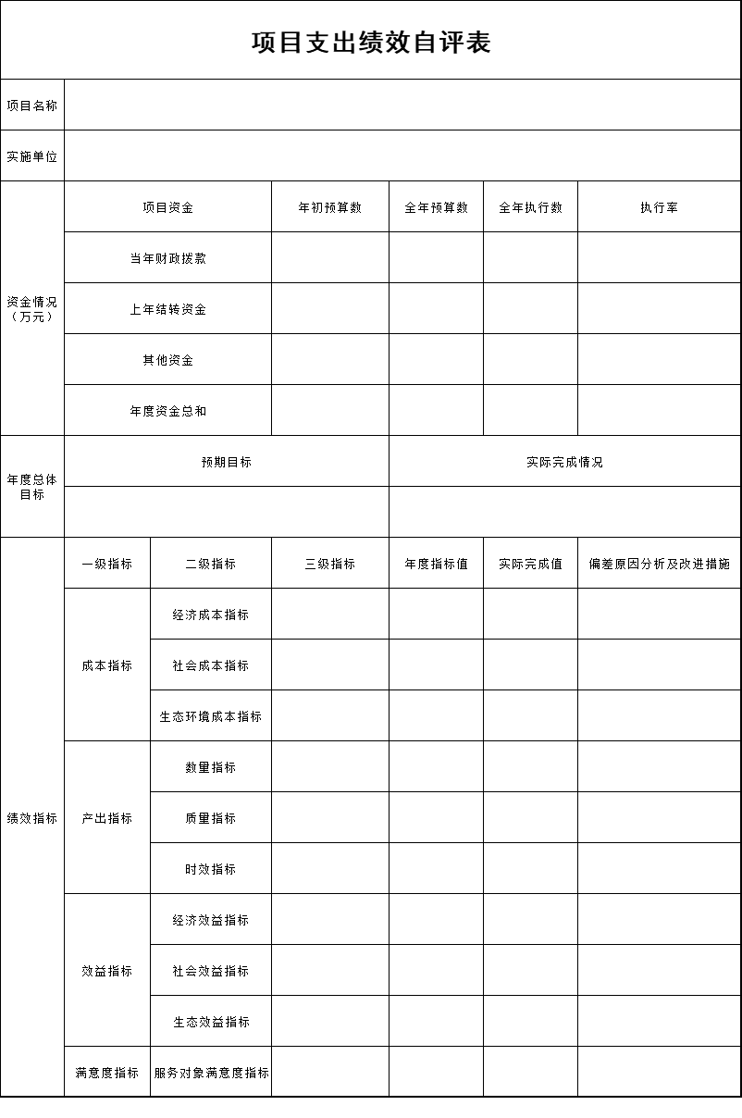

第三部分 2024年度部门决算情况说明
一、收入支出决算总体情况说明
2024年度收、支总计各284.39万元。与2023年度相比，收、支总计各减少218.25万元，减少43.0%。主要原因：项目支出减少
二、收入决算情况说明
本年收入合计284.39万元，其中：财政拨款收入284.39万元，占 100%；
三、支出决算情况说明
本年支出合计284.39万元，其中：基本支出277.77万元，占98%；项目支出6.62万元，占2%；。
四、财政拨款收入支出决算总体情况说明
2024年度财政拨款收、支总计各284.39万元，与2023年度相比，财政拨款收、支总计各减少218.25万元，减少43%。主要原因:项目支出减少。
五、一般公共预算财政拨款支出决算情况说明
（一）一般公共预算财政拨款支出决算总体情况
2024年度财政拨款支出284.39万元，占本年支出合计的 100%。与2023年度相比，财政拨款支出减少218.25万元，减少43%。主要原因:项目支出减少。
（二）一般公共预算财政拨款支出决算结构情况
2024年度财政拨款支出284.39万元，主要用于以下方面：（按支出功能分类科目的类级科目逐一说明）一般公共服务（类）支出284.39万元，占100 %；2080505支出32.98万元，占11.6%；2101102支出16.45万元，占5.8%；2120199支出214.92万元，占75.6%，2210201支出20.04万元，占7%。
（三）一般公共预算财政拨款支出决算具体情况
2024年度财政拨款支出年初预算为284.39万元，支出决算为284.39万元，完成年初预算的 100%。其中：
1.一般公共服务（类）财政事务（款）行政运行（项）。年初预算为284.39万元，支出决算284.39万元，完成年初预算的100%。。
2.2080505 机关事业单位基本养老保险缴费支出支出年初预算为32.98万元，支出决算为32.98万元，完成年初预算的100%。
3.2101102 事业单位医疗年初预算为16.45万元，支出决算为 16.44万元，完成年初预算的100%。
4.2120199 其他城乡社区管理事务支出年初预算为214.92万元，支出决算为214.92万元，完成年初预算的100%。
5.2210201 住房公积金年初预算为20.04万元，支出决算为20.04万元，完成年初预算的100%。
六、一般公共预算财政拨款基本支出决算情况说明
2024年度一般公共预算财政拨款基本支出284.39万元，其 中：
人员经费249.47万元，主要包括：基本工资、津贴补贴、奖 金、伙食补助费、绩效工资、机关事业单位基本养老保险缴 费、职业年金缴费、职工基本医疗保险缴费、公务员医疗补 助缴费、其他社会保障缴费、住房公积金、医疗费、 其他工 资福利支出、离休费、退休费、退职（役） 费、抚恤金、生 活补助、救济费、医疗费补助、助学金、奖励金、个人农业 生产补贴、代缴社会保险费和其他对个人和家庭的补助。
公用经费21.87万元，主要包括：办公费、印刷费、咨询费、 手续费、水费、电费、邮电费、取暖费、物业管理费、差旅 费、因公出国（境）费、维修（护）费、租赁费、 会议费、 培训费、公务接待费、专用材料费、被装购置费、专用燃料 费、劳务费、委托业务费、工会经费、福利费、公务用车运 行维护费、其他交通费用、税金及附加费用、其他商品和服 务支出、房屋建筑物购建、办公设备购置、专用设备购置、基础设施建设、大型修缮、信息网络及软件购置更新、其他资本性支出
七、政府性基金预算财政拨款收入支出决算情况说明
2024年度政府性基金预算财政拨款年初结转和结余0 万元；本年收入0万元；本年支出 0万元，年末结转和结余 0万元。
八、国有资本经营预算财政拨款支出决算情况说明
2024年度国有资本经营预算财政拨款年初结转和结余0万元，本年收入0万元，本年支出0万元，年末结转和结余0万元。
九、财政拨款“三公”经费支出决算情况说明
2023年度本单位未发生三公经费预算收支行为。
（一）“三公”经费财政拨款支出决算总体情况说明
2023年度“三公”经费财政拨款支出预算为0万元，支出决算为0万元。
（二）“三公”经费财政拨款支出决算具体情况说明
2024年度“三公”经费财政拨款支出决算中，因公出国（境）费支出决算为0万元;公务用车购置及运行费支出决算为0万元；公务接待费支出决算为0万元。
1.因公出国（境）费预算为0万元,支出决算为0万元。全年安排因公出国（境）团组0个，累计 0人次。
2.公务用车购置及运行费预算0万元，支出决算为0万元。
公务用车购置支出0万元。
公务用车运行支出0万元。截至2024年12月31日，财政拨款的公务用车保有量为0辆。
4.公务接待费预算为0万元，支出决算为0万元。其中： 外宾接待支出0万元。全年共接待国（境）外来访团组数0个、来访外宾0人次（不包括陪同人员）。 其他国内公务接待支出0万元。全年共接待国内来访团组 0个、来宾0人次（不包括陪同人员）
十、关于2024年度绩效评价情况说明
（ 一）绩效评价工作开展情况。绩效评价工作开展情况 说明为：根据预算绩效管理要求，本部门组织对 2024年度 一般公共预算项目支出全面开展绩效自评，其中，二级项目 1个，共涉及资金6.2万元， 占一般公共预算项目支出总额的100%。

十一、其他重要事项情况说明
（ 一）机关运行经费执行情况说明
2024年度机关运行经费支出 0万元，较2023年度增加 0万元。
（二）政府采购支出情况说明
2024年度政府采购支出总额26.76万元，其中：政府采购货物支出26.76万元、政府采购工程支出0万元、政府采购服务支出0万元。授予中小企业合同金额26.76万元， 占政府采购支出总额的100%，其中：授予小微企业合同金额0万元， 占授予中小企业合同金额的100%；货物采购授予中小企业合同金额占货物支出金额的100%，工程采购授予中小企业合同金额占工程支出金额的0%，服务采购授予中小企业合同金额占服务支出金额的0%。。
（三）国有资产占用情况说明
2024年度，政府采购支出总额0万元，其中：政府采购货物支出0万元。
- 国有资产占用情况
截至2024年12月31日，德惠市公用事业服务中心共有车 辆3辆，其中，副部（省）级及以上领导用车0辆、主要领导干部用车0辆、机要通信用车0辆、应急保障用车0辆、执法执勤用车0辆、特种专业技术用车0辆、离退休干部用车0辆、其他用车3辆；单位价值50万元以上通用设备1台（套）；单位价值100万元以上专用设备0台（套）。
第四部分 名词解释
一、财政拨款收入：指单位从同级财政部门取得的财政预算资金。
二、上级补助收入：指从主管部门和上级单位取得的非财政补助收入。
三、事业收入：指事业单位开展专业业务活动及辅助活动取得的收入。
四、经营收入：指事业单位在专业业务活动及其辅助活动之外开展非独立核算经营活动取得的收入。
五、附属单位上缴收入：指事业单位附属独立核算单位按照有关规定上缴的收入。
六、其他收入：指除上述收入以外的各项收入。包括未纳入财政预算或财政专户管理的投资收益、银行存款利息收入、租金收入、捐赠收入，现金盘盈收入、存货盘盈收入、收回已核销应收及预付款项、无法偿付的应付及预收款项，从省财政以外的同级单位取得的经费、从非省财政取得的经费，以及行政单位收到的财政专户管理资金等。
七、使用非财政拨款结余（含专用结余）：指事业单位按照预算管理要求使用非财政拨款结余弥补收支差额的金额，以及使用专用结余安排支出的金额。
八、年初结转和结余：指单位以前年度尚未完成、结转到本年按有关规定用途继续使用的资金，或项目已完成等产生的结余资金。
九、结余分配：指事业单位按照会计制度规定缴纳的所得税、提取的专用结余以及转入非财政拨款结余的金额等。
十、年末结转和结余：指单位按有关规定结转到下年或以后年度继续使用的资金，或项目已完成等产生的结余资金。
十一、基本支出：指为保障机构正常运转、完成日常工作任务而发生的人员支出和公用支出。
十二、项目支出：指在基本支出之外为完成特定行政任务或事业发展目标所发生的支出。
十三、经营支出：指事业单位在专业业务活动及其辅助活动之外开展非独立核算经营活动发生的支出。
十四、上缴上级支出：指事业单位按照有关规定上缴上级单位的支出。
十五、对附属单位补助支出：指事业单位用财政补助收入之外的收入对附属单位补助发生的支出。
十六、“三公”经费：纳入省级财政预决算管理的“三公”经费，是指省级部门用财政拨款安排的因公出国（境）费、公务用车购置及运行维护费和公务接待费。是党政机关维持运转或完成特定工作任务所开支的相关支出，是政府行政开支的一部分。其中，因公出国（境）费反映公务出国（境）的国际旅费、国外城市间交通费、住宿费、伙食费、培训费、公杂费等支出；公务用车购置及运行费反映单位公务用车车辆购置支出（含车辆购置税）及燃料费、维修费、过桥过路费、保险费、安全奖励费等支出；公务接待费反映单位按规定开支的各类公务接待（含外宾接待）支出。
十七、机关运行经费：指为保障行政单位（包括参照公务员法管理的事业单位）运行用于购买货物和服务的各项资金，包括办公费、印刷费、邮电费、差旅费、会议费、福利费、日常维修费、专用材料及一般设备购置费、办公用房水电费、办公用房取暖费、办公用房物业管理费、公务用车运行维护费以及其他费用。

